**Integrantes:**

Jarol Espaillat 2020-9502

Manuel Laureano

Alexandro Reynoso Nivar 2020-9521

Kerlin Liberato

Ismael Lopez Borquez 2019-7710

Ariel Poueriet 2020-9203

Índice:

Descripción del Proyecto.……………………………………………………………………………………………...

Objetivos………………………………………………………………………………………….

Alcance…………………………………………………………………………………………...

Perspectiva del Proyecto………………………………………………………………………..

Características del Usuario…………………………………………………………………....

Asunciones y Dependencias……….…………………………………………....…………………....………...

Atributos de Calidad ……………………………………………………………………………..

Disponibilidad…………………..…………………..…………………..……………………….

Seguridad …………………..…………………..…………………..…………………………...

Modificabilidad …………………..…………………..…………………..……………………...

Rendimiento………………………………………………..……………………………………

Documentación de Arquitectura………………………………………………………………..

Vista Funcional………………………………………………………………………..………...

Diagrama de Casos de Uso…………………………………………………………………...

Fichas de Casos de Uso ………………………………………………..……………………

Vista Estática …………………..…………………..…………………..………………………...

Descomposición de Estilos - App Web ……...……………..…………………..……………

Descomposición de Estilos - Web API …………………..…………………..………………

Capas de Estilos - App Web …………………..…………………..…………………..……

Capas de Estilos - Web API…………………..…………………..…………………..………

Vista Dinámica…………………..…………………..…………………..………………………....

Vista Física...………………………………………………..………………………………………

Diagrama ERD…………….…………………………………..……………………………………

Apéndice...………………………………………………..…………………………………………

Tabla de Desafíos ………………………………………………..……………………………

**Arquitectura del Proyecto**

**Descripción del Proyecto.**

**Objetivos**

El objetivo general de este proyecto es desarrollar una página web que abastezca una población en específica que es los desempleados de la República Dominicana, ya que serían los más beneficiados con esta página, al poder aplicar a cualquier vacante de empleo. También para los no desempleados que quisieran cambiar de empleo o mantenerse al tanto de las tecnologías y/o requisitos que hoy en día son demandados por parte de los empleadores.

Dentro de los objetivos de un modo más específico se pueden enumerar como son descritos a continuación:

➔ Página intuitiva para que a los usuarios se les haga de fácil entendimiento en su uso, al igual de que les ahorra tiempo en su uso.

➔ Suplir la demanda laboral hoy en día tan pero tan demandada por los dominicanos en principal los jóvenes.

➔ Mejorar la inserción laboral mediante la vinculación entre la demanda laboral de la sociedad dominicana y las ofertas de vacantes en puestos de trabajo de organizaciones empleadoras.

**Alcance**

El Proyecto tiene como alcance desarrollar:

➔ Un acoplamiento en la App para el cumplimiento de la generación de empleos.

➔ Poder conectar ante ambas aplicaciones la base de Datos.

**Perspectiva del Proyecto**

Dentro de los últimos años se ha podido notar y es de entendimiento público el alto porcentaje de des empleabilidad que existe en la República Dominicana, no solo debido a la crisis pandémica que también ha traído consigo una crisis económica a las personas y las empresas debido al Covid-19.

Es por esto que ya al irse reactivando la economía en cierto modo han ido reactivando los empleos por lo que hemos creado esta página que servirá a toda la sociedad dominicana buscar empleos de una manera super rápida y sencilla.

**Características del Usuario**

El proyecto cuenta con diferentes usuarios que podemos dividir en tres grupos:

➔ Administradores: Usuarios que son propietarios del sitio web y por lo tanto tienen acceso a todas las funcionalidades del sitio, como también son capaces de realizar cambios bruscos en toda la página web.

➔ Usuario: Son los usuarios comunes que entran al sitio web con el propósito de ofrecerse como trabajadores potenciales que estarían dispuestos a aceptar las ofertas de trabajos publicadas por los usuarios Posters.

➔ Poster: Estos usuarios ingresan al sitio con el propósito de enviar ofertas de trabajos de organizaciones o empresas a las que pertenezcan, buscando obtener nuevos empleados capaces de ejercer la labor correspondiente al puesto en cuestión.

A continuación, presentamos unas tablas de los usuarios como actores de casos de uso:

**Asunciones y Dependencias**

Los usuarios que desean buscar un empleo lo primero que necesitan es una buena conexión para poder entrar a la web y tener una experiencia agradable, y así poder publicar tu perfil profesional sin ningún inconveniente y ver todas las ofertas de trabajo colgadas en el foro y escoger la que más te agrade.

La mayoría de los usuarios que visita nuestra web posee un pc ya que es un dispositivo que conforma la mayor parte del mercado que busca empleos.

**Atributos de Calidad**

**Disponibilidad**

Un usuario al momento de ingresar y agregarse a la app será identificado como un usuario registrado disponiendo de las creaciones de empleos almacenados en la base de datos.

Cada Usuario tendrá la facilidad de poder ver los diversos empleos al alcance de sus manos.

**Seguridad**

Un Usuario que no tenga Cuenta de Usuario, no podrá ingresar,esta le negara el acceso. Tendría que ser un Usuario administrativo, Usuario Poster o Usuario.

**Modificabilidad**

Las informaciones ingresadas por los usuarios administrativo, Usuario, poster o Usuario tendrán la facilidad de modificar cualquier atributo o necesidad al instante.

**Rendimiento**

Los usuarios Administrativo, Usuario poster o Usuario. Si desean ver algún detalle de cualquier información, tendrá un tiempo de 5 a 10 segundos a mostrar.

**Documentación de Arquitectura**

**Vista Funcional**

En esta sección veremos un conjunto de diagramas y tablas que representan la vista funcional del sistema.

**Diagrama de Casos de Uso**

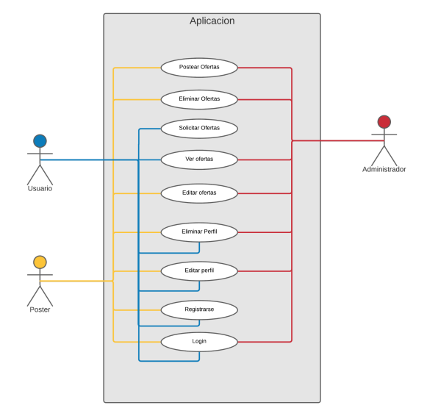

Fichas de Casos de Uso

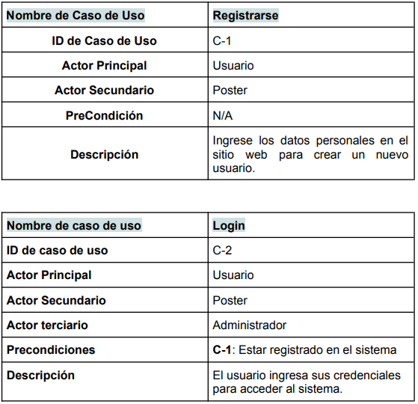

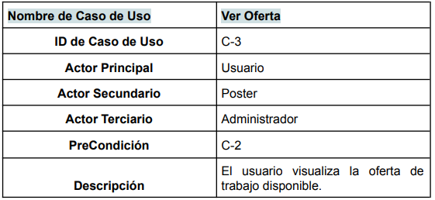

**Vista Estática**

**Descomposición de Estilos - App Web**

➔ **Vistas**: Contiene las vistas de la aplicación web.

● Login: Representa la vista para iniciar sesión.

● Registrar: Representa la vista para registro de nuevo usuario.

● Ver Ofertas: En esta vista se verán todas las ofertas de trabajo.

● Postear Ofertas: Representa la vista donde se publican ofertas de trabajo

● Perfil: Vista que muestra los datos personales del usuario logueado.

● Detalles de Ofertas: Representa la vista con los detalles posteados de la oferta de trabajo seleccionada

● Administrar Usuarios: Vista en la que los administradores pueden administrar todos los usuarios registrados

● Agregar Categorías: Representa la vista para agregar nuevas categorías de trabajos

➔ **Controller**: Contiene los controladores que se encargan de la interacción entre la capa View y la capa Model.

● UsuarioController: Control que administra las operaciones de usuario.

● VacanteController: Control que administra las vacantes disponibles y/o nuevas vacantes.

● AdminController: Administra las operaciones que realizan los administradores.

● PosterController: Administra las operaciones que realizan los poster.

● CategController: Controlador para las categorías de los trabajos.

● LoginController: Administra el control de usuario que entran a la web.

➔ **Modelos**: Contiene los modelos que estructuran los objetos que se manejan en la aplicación y los atributos de cada uno.

● Usuario: Modelo que tiene los atributos que detallan las características de los usuarios de la web.

● Vacante: Este modelo contiene los atributos válidos para determinar las ofertas de trabajos que sean subidas por los póster o administradores.

● Login: Este modelo contiene los atributos para los usuarios.

**Descomposición de Estilos - Web API**

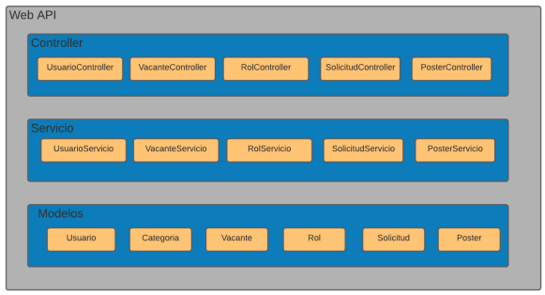

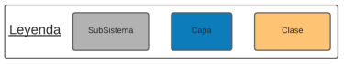

**Catálogo de Elementos:**

➔ **Controlador**: Contiene los controladores que se encargan de la interacción entre la capa View y la capa Modelo.

● UsuarioController: Controlador que maneja las peticiones relacionadas con la sesión de usuarios.

● VacanteController: Controlador que maneja las peticiones relacionadas con la sesión de vacantes.

● RolController: Controlador que maneja las peticiones relacionadas con la sesión de roles.

● SolicitudController: Controlador que maneja las peticiones relacionadas con la sesión de solicitudes.

● PosterController: Controlador que maneja las peticiones relacionadas con la sesión de posters.

➔ **Servicio**: Contiene clases auxiliares para soportar las reglas de negocio del API.

● UsuarioServicio: Consumirá los servicios de la API relacionados con el usuario, agregar, actualizar, consultado y eliminado.

● VacanteServicio: Consumirá los servicios de la API relacionados con las vacantes, agregar, actualizar, consultado y eliminado.

● RolServicio: Consumirá los servicios de la API relacionados con los roles, agregar, actualizar, consultado y eliminado.

● SolicitudServicio: Consumirá los servicios de la API relacionados con las solicitudes, agregar, actualizar, consultado y eliminado.

● PosterServicio: Consumirá los servicios de la API relacionados con los posters, agregar, actualizar, consultado y eliminado.

➔ **Modelos**: Contiene los modelos que estructuran los objetos que se manejan en la aplicación y los atributos de cada uno.

● Usuario: Modelo que pauta las variables utilizadas para capturar diferentes aspectos de la sesión de usuarios manejando las peticiones relacionadas con los usuarios del sistema.

● Vacante: Modelo que pauta las variables utilizadas para capturar diferentes aspectos de la sesión de vacantes manejando las peticiones relacionadas con las vacantes del sistema.

● Rol: Modelo que pauta las variables utilizadas para capturar diferentes aspectos de los roles manejando las peticiones relacionadas con los roles del sistema.

● Solicitud: Modelo que pauta las variables utilizadas para capturar diferentes aspectos de las solicitudes manejando las peticiones relacionadas con las solicitudes del sistema.

● Poster: Modelo que pauta las variables utilizadas para capturar diferentes aspectos de los posters manejando las peticiones relacionadas con los pósteres del sistema.

**Capas de Estilos - App Web**

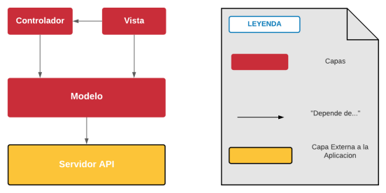

**Catálogo de elementos:**

➔ Vista: Es la capa que representa las vistas de la aplicación web. Está encargada de mostrar la data transformada del Modelo en una representación visual de la misma.

➔ Controlador: Es la capa núcleo de la arquitectura y controla la lógica de la aplicación. Está encargada de la interacción entre el Vista y el Modelo..

➔ Modelo: Es la capa que representa la lógica de negocio y la data. Está encargada de la obtención y guardado de la data en la base de datos.

➔ Servidor API: es el servicio que provee la información para el modelo.

**Capas de Estilos - Web API**

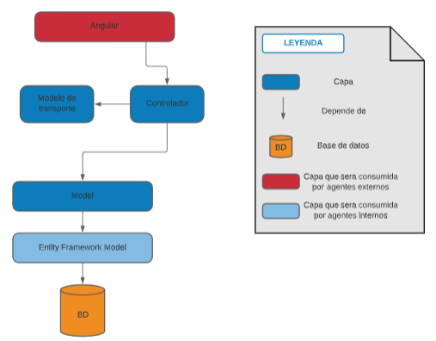

**Catálogo de Elementos:**

➔ Base de Datos: Es la capa donde se almacena la data del sistema.

➔ Entity Framework Model: Es la capa que representa la lógica de negocio y la data. Está encargada de la obtención y guardado de la data en la base de datos esta lógica se construye a base de una base de datos ya estructurada.

➔ Modelo: Es una capa donde se modelan clases para imitar el de la base de datos con el fin de que se modifiquen y manejen sus datos sin manejar las clases de las entidades.

➔ Controlador: Es la capa que maneja las peticiones y respuestas que vienen de otras aplicaciones al servicio web, se encarga de administrar los recursos de otras capas para procesar la información y hacerla llegar a su destino.

➔ Modelo de transporte: Modelos de datos que se utilizan para serializar la información en las peticiones y respuestas.

➔ Angular: Archivos de texto en formato json que se reciben como peticiones para el Web API y se envían como respuesta a los clientes.

**Vista Dinámica**

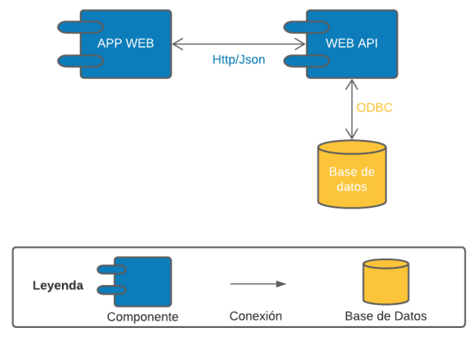

**Vista Física**

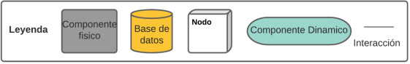

**Catálogo de elementos:**

➔ Web: Es el elemento que representa el alojamiento de todo componente que trabaja en la web.

➔ Api: software de la aplicación web para el uso de los usuarios.

➔ Model, View & Controller: Son componentes que representan las diferentes capas del modelo MVC sobre la que funciona la aplicación web.

➔ Base de Datos: Representa la base de datos de donde la aplicación web obtiene los datos, y el cual se sincroniza con la base de datos local del dispositivo móvil.

**Diagrama ERD**

**Apéndice**

**Tabla de Desafíos**

Desafíos identificados para realizar el proyecto.

